Текст
1 СЛАЙД:
Здравствуйте, коллеги! Тема презентации: «Медицинские группы для занятий спортом и физической культурой в образовательных учреждениях»
2 СЛАЙД:
Актуальность темы заключается в том, что занятия физической культурой способствуют формированию здоровья детей и являются неотъемлемой частью здорового образа жизни. Рациональный объем физических нагрузок, который получают дети во время занятий в образовательных учреждениях, способствует правильному и безопасному физическому развитию ребенка. Именно поэтому врачу-педиатру так важно грамотно определить медицинскую группу для занятий спортом и физической культурой соответственно состоянию здоровья ребенка.
3 СЛАЙД:
В ходе презентации будем касаться данных пунктов как:
1)Нормативно-правовая база
2)Что такое здоровье, какие бывают группы здоровья
3)Двигательная активность для детей. Сенситивные периоды
4)Показатели двигательной активности
5)Мед группы для занятий. Показания и противопоказания
6)Правила оформления мед группы в поликлинике
7)Обязанность обр. учреждения в формировании этих групп
4 СЛАЙД:
Целевой аудиторией являются медицинские работники, в первую очередь врачи-педиатры и врачи в образовательных учреждениях.
5 СЛАЙД:
Нормативно-правовая база, которой должен руководствоваться медицинский работник здравоохранения для определения состояния здоровья детей, групп здоровья детей, порядке проведения профилактических осмотров, а так же о порядке формирования медицинских групп обучающихся для занятий физической культурой:

МИНИСТЕРСТВО ЗДРАВООХРАНЕНИЯ РОССИЙСКОЙ ФЕДЕРАЦИИ
ПРИКАЗ от 30 декабря 2003 г. N 621О КОМПЛЕКСНОЙ ОЦЕНКЕ СОСТОЯНИЯ ЗДОРОВЬЯ ДЕТЕЙМИНИСТЕРСТВО ЗДРАВООХРАНЕНИЯ РОССИЙСКОЙ ФЕДЕРАЦИИ.
МИНИСТЕРСТВО ЗДРАВООХРАНЕНИЯ РОССИЙСКОЙ ФЕДЕРАЦИИ ПРИКАЗ От 10 августа 2017 года N 514н «О порядке проведения профилактических осмотров несовершеннолетних»

Письмо Министерства образования и науки Российской Федерации от 30 мая 2012 года № МД-583/19 о методических рекомендациях «Методико-педагогический контроль за организацией занятий физической культурой обучающихся с отклонениями в состоянии здоровья»
6 СЛАЙД:
Здоровье, по определению ВОЗ (Всемирной организации здравоохранения),– это состояние полного физического, душевного и социального благополучия, а не только отсутствие болезней и физических дефектов.

Под термином «здоровье» принято понимать «устойчивую форму жизнедеятельности, которая обеспечивает экономичные оптимальные механизмы приспособления к окружающей среде и позволяет иметь функциональный резерв, используемый при ее изменениях».
7 СЛАЙД:
Группы здоровья детей - это шкала оценки здоровья и развития ребенка с учетом всех факторов риска, которые на него влияли ранее, влияют сейчас и прогнозируются на будущее.
Как правило, группу здоровья определяет участковый врач или медработник сада или школы на основании 5 четко установленных критериев.
Самый важный момент - оценить наследственность ребенка - не было ли передающихся из поколения в поколение болезней, предрасположенность к ним.
Для оценки группы здоровья важно уточнить, как протекали беременность и роды, а впоследствии и первый месяц жизни.
8 СЛАЙД:
Система комплексно оценки состояния здоровья оценивается на 4 базовых критериях:
- Наличие или отсутствие функциональных нарушений и/или хронических заболеваний
- Уровень функциональго состояния основынх систем организма
- Степень сопротивляемости организма неблагоприятным внешним воздействиям
- Уровень достигнутого развития и степень его гармоничности

9 СЛАЙД:
На основании комплексной оценки здоровья определяется группа здоровья ребенка
Первая группа здоровья
Дети здоровые, с нормальным развитием и нормальным уровнем функций, и дети, имеющие внешние компенсированные врожденные дефекты развития.
10 СЛАЙД:
Вторая группа здоровья
Дети, у которых отсутствуют хронические заболевания, но имеются некоторые функциональные и морфофункциональные нарушения, реконвалесценты, особенно перенесшие тяжелые и средней тяжести инфекционные заболевания; дети с общей задержкой физического развития без эндокринной патологии (низкий рост, отставание по уровню биологического развития), дети с дефицитом массы тела (масса менее M-1) или избыточной массой тела (масса более M+2), дети часто и/или длительно болеющие острыми респираторными заболеваниями; дети с физическими недостатками, последствиями травм или операций при сохранности соответствующих функций.
11 СЛАЙД:
Третья группа здоровья
дети, страдающие хроническими заболеваниями в стадии клинической ремиссии, с редкими обострениями, с сохраненными или компенсированными функциональными возможностями, при отсутствии осложнений основного заболевания; дети с физическими недостатками, последствиями травм и операций при условии компенсации соответствующих функций, степень компенсации не должна ограничивать возможность обучения или труда ребенка, в том числе подросткового возраста;
12 СЛАЙД:
Четвертая группа здоровья
дети, страдающие хроническими заболеваниями в активной стадии и стадии нестойкой клинической ремиссии с частыми обострениями, с сохраненными или компенсированными функциональными возможностями или неполной компенсацией функциональных возможностей; с хроническими заболеваниями в стадии ремиссии, но с ограниченными функциональными возможностями, возможны осложнения основного заболевания, основное заболевание требует поддерживающей терапии; дети с физическими недостатками, последствиями травм и операций с неполной компенсацией соответствующих функций, что, в определенной мере, ограничивает возможность обучения или труда ребенка;
13 СЛАЙД:
Пятая группа здоровья
дети, страдающие тяжелыми хроническими заболеваниями, с редкими клиническими ремиссиями, с частыми обострениями, непрерывно рецидивирующим течением, с выраженной декомпенсацией функциональных возможностей организма, наличием осложнений основного заболевания, требующими постоянной терапии; дети-инвалиды; дети с физическими недостатками, последствиями травм и операций с выраженным нарушением компенсации соответствующих функций и значительным ограничением возможности обучения или труда.

14 СЛАЙД:

Двигательная активность (ДА) – сумма всех движений, производимых человеком в процессе своей жизнедеятельности. Это эффективное средство сохранения и укрепления здоровья, гармонического развития личности, профилактики заболеваний и реабилитации.

Двигательная активность – необходимое условие поддержания нормального функционирования состояния человека. При недостаточном количестве движений и ограниченном напряжении мышц при работе возникает гипокинезия и гиподинамия.
15 СЛАЙД:
Общие знания, позволяющие понимать необходимость двигательной активности в жизни растущего организма:
- Увеличение двигательной активности детей и подростков ведет к изменениям в костной системе и более интенсивному росту их тела, делает их более устойчивыми к нагрузкам и травмам. Спорт, физические упражнения, учитывающие возрастные особенности детей и подростков, устраняют нарушения осанки.
- Разносторонняя мышечная деятельность способствует повышению работоспособности организма, при этом уменьшаются энергетические затраты организма на выполнение работы.
- Систематические физические нагрузки формируют более совершенный механизм дыхательных движений. Это выражается в увеличении глубины дыхания, жизненной емкости легких. При мышечной работе легочная вентиляция может доходить до 120 л/мин. Углубленное дыхание тренированных людей лучше насыщает кровь кислородом.
- Более эластичными становятся кровеносные сосуды в процессе тренировки, что улучшает условия передвижения крови.
16 СЛАЙД:
- Физические упражнения благотворно влияют на становление и развитие всех функций центральной нервной системы: силу, подвижность и уравновешенность нервных процессов.
- Под влиянием мышечных нагрузок увеличивается частота сердцебиений, мышца сердца сокращается сильнее, повышается артериальное давление. Это ведет к функциональному совершенствованию системы кровообращения.
- Постоянные физические упражнения способствуют увеличению массы скелетной мускулатуры, укреплению суставов, связок, росту и развитию костей. У крепкого, закаленного человека увеличиваются умственная и физическая работоспособность и сопротивляемость к различным заболеваниям.
- Любая работа мышц тренирует и эндокринную систему, что способствует более гармоничному и полноценному развитию организма.
- Люди, регулярно занимающиеся физкультурой, имеют и другие преимущества перед малоподвижными: они лучше выглядят, здоровее психически, менее подвержены стрессу и напряжению, лучше спят, у них меньше проблем со здоровьем.
17 СЛАЙД:
Говоря о двигательной активности человека, движениях, совершаемых ежедневно в процессе жизнедеятельности, а также выполняемых специальных физических упражнений, необходимо знать какими физическими качествами обладает каждый человек, в том числе и ребенок
ФИЗИЧЕСКИЕ КАЧЕСТВА
Физические качества – это врожденные морфофункциональные качества, благодаря которым возможна физическая активность человека, получающая полное проявление в целесообразной двигательной деятельности.
К основным физическим качествам относят мышечную силу, быстроту, выносливость, гибкость, ловкость.
Быстрота — это способность человека выполнять двигательные действия в минимальное для данных условий время, без снижения эффективности техники, выполняемого двигательного действия.
Ловкость — это способность человека решать двигательную задачу за короткий период обучения, а также перестраивать свои двигательные действия, в изменяющихся внешних условиях.
Сила — это способность человека преодолевать внешние и внутренние сопротивления, по средству мышечных напряжений.
Гибкость — это способность человека выполнять движения с максимальной амплитудой.
Выносливость — это способность человека противостоять утомлению, выполнять работу без ее эффективности.
18 СЛАЙД:
В процессе жизни у человека наблюдается так называемые сенситивные периоды, отличающиеся повышенной чувствительностью к избирательному воздействию на то или иное качество. Это можно объяснить неодновременным и неравномерным развитием различных органов и систем организма. Поэтому мы указываем годы, наиболее благоприятные для воспитания (целенаправленного воздействия) различных физических качеств.
19 СЛАЙД:
Сенситивные периоды в развитии мальчиков
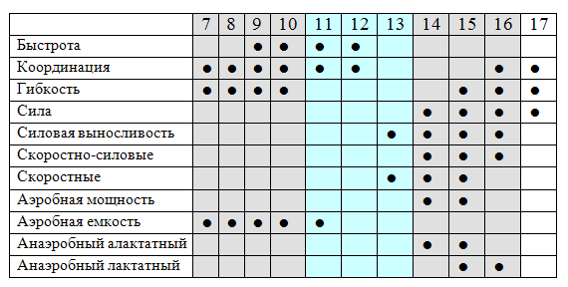
20 СЛАЙД:
Сенситивные периоды в развитии девочек
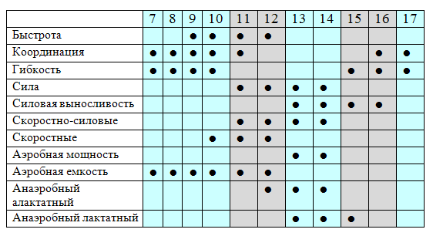
21 СЛАЙД:
Существуют рекомендации нормируемые количество двигательной активности по продолжительности, количеству движений
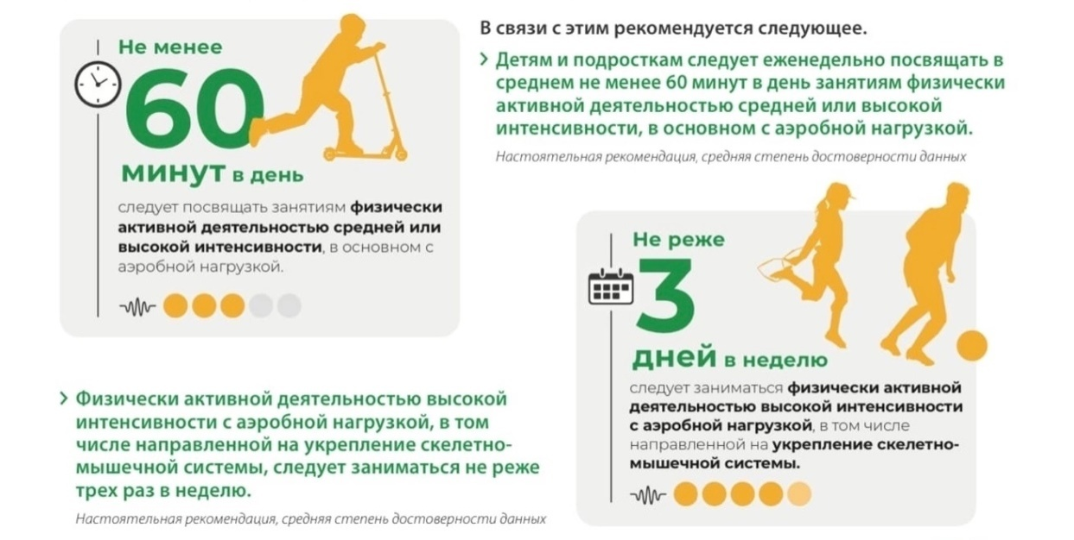
22 СЛАЙД:
Ориентировочными показателями суточного объема двигательной активности можно считать для детей 5 лет – 13000-14000 дв., 6 лет – 14500-1500 дв., 7 лет – 15500-17500 дв. Интенсивность двигательной активности детей 5-7 лет колеблется в пределах 55-70 дв. в мин.
В физиологии человека локомоция — вид двигательной деятельности, связанный с активным перемещением в пространстве. Её результаты — двигательные акты. Детям старшего возраста время на физическую активность увеличивается до 4 часов в день, включая высокую интенсивность не менее 1 часа.
23 СЛАЙД:
Чтобы составить правильный распорядок дня, необходимо знать примерную продолжительность основных режимных моментов. К этим моментам обычно относят: учебные занятия в школе (в зависимости от возраста ребенка и класса, в котором он учится, от 3 до 6 часов), приготовление уроков дома (1-4 часа), пребывание на воздухе, игры, занятия спортом, прогулки, дорога в школу и обратно (2,5-3,5 часа), утренняя гигиеническая гимнастика, закаливание, прием пищи, туалет, помощь по дому (2-2,5 часа) и сон (8,5-11 часов).

Физкультурные мероприятия в режиме дня | Продолжительность
Утренняя гимнастика | 10-15 мин
Гимнастика до уроков в школе | 10-20 мин
Физкультминутки в школе | 6-12 мин
Игры и развлечения на переменах | 15-20 мин
Физкультминутки дома | 10 мин
Самостоятельные занятия играми и физическими упражнениями дома | 2,5-3 часа

24 СЛАЙД:

нормы суточной двигательной активности школьников.
Возрастная группа (лет) | Продолжительность работы, связанной с мышечными усилиями (час)
8-10 | 3,0-3,6
11-14 | 3,6-4,8
15-17 (юноши) | 4,8-5,8
15-17 (девушки) | 3,6-4,8

25 СЛАЙД:
Таблица 1. Суточные нормы двигательной активности.
Возраст (лет) | Число движений (локомоций) в тысячах
 | девочки | мальчики
3 | 5,4 | 6,3
4 | 6,8 | 6,9
5 | 8,4 | 9,6
6 | 9,7 | 11,9
7 | 11,3 | 13,5
8 | 12,0 | 16,0
9 | 16,3 | 17,7
10 | 16,5 | 16,2
11 | 15,3 | 16,6
12 | 15,6 | 15,8
13-14 | 16,0 | 16,0
15-16 | 15,0 | 16,0
17-18 | 15,0 | 16,0
 | = +3 | = +4
 | – индивидуальные колебания | – индивидуальные колебания

26 СЛАЙД:
Реализация суточной двигательной активности в различных формах физической культуры.
Формы физической культуры | Реализация суточной двигательной активности, %
 | среднее | минимум | максимум
Утренняя гимнастика | 4,5 | 3,0 | 6,0
Гимнастика до уроков | 5,0 | 3,0 | 7,0
Физкультминутка на уроке | 2,0 | 0,5 | 3,5
Обычная перемена | 4,5 | 1,0 | 8,0
Подвижная перемена | 17,5 | 10,0 | 25,0
Урок физкультуры:
- гимнастический | 11,0 | 3,2 | 30
- игровой (бейсбол, волейбол, футбол) | 27,0 | 3,2 | 50,0
- л/атлетика | 37,5 | 15,0 | 60,0
- лыжи | 48,8 | 7,6 | 90,0
Прогулки с подвижными играми | 40,0 | 30,0 | 50,0
Оздоровительные комплексы упражнений | 6,0 | 2,0 | 10,0

27 СЛАЙД:
Для занятий физической культурой обучающиеся распределяются на 4 медицинские группы: основная, подготовительная, специальная "А" (оздоровительная) и специальная "Б" (реабилитационная).
Комплектование медицинских групп осуществляется на основании заключения о состоянии здоровья, оценки функциональных возможностей организма (по типу реакции кардио-респираторной системы на дозированную физическую нагрузку) и уровня физической подготовленности обучающегося.
28 СЛАЙД:
Основная группа (I группа)
К основной медицинской группе для занятий физической культурой (I группа) относятся несовершеннолетние:
- без нарушений состояния здоровья и физического развития;
- с функциональными нарушениями, не повлекшими отставание от сверстников в физическом развитии и физической подготовленности.

Отнесенным к основной медицинской группе несовершеннолетним разрешаются занятия в полном объеме по учебной программе физического воспитания с использованием профилактических технологий, подготовка и сдача тестов индивидуальной физической подготовленности.
29 СЛАЙД:
Подготовительная группа (II группа)
К подготовительной медицинской группе для занятий физической культурой (II группа) относятся несовершеннолетние:
- без отклонений или с незначительными отклонениями в состоянии здоровья, благоприятным типом кардио-респираторной системы на дозированную физическую нагрузку и уровнем ФП, не соответствующим возрасту и полу;
- с незначительными отклонениями в состоянии здоровья, удовлетворительным или неблагоприятным типом реакции кардио-респираторной системы на дозированную физическую нагрузку;
- часто болеющих (3 и более раз в год);
- реконвалесцентов из основной медицинской группы после перенесенных заболеваний, травм и окончания сроков освобождения от занятий физической культурой на период, определяемый индивидуально медицинским учреждением.
30 СЛАЙД:
Отнесенным к этой группе несовершеннолетним разрешаются занятия по учебным программам физического воспитания при условии более постепенного освоения комплекса двигательных навыков и умений, особенно связанных с предъявлением к организму повышенных требований, более осторожного дозирования физической нагрузки и исключения противопоказанных движений.
Тестовые испытания, сдача индивидуальных нормативов и участие в массовых физкультурных мероприятиях не разрешается без дополнительного медицинского осмотра. К участию в спортивных соревнованиях эти обучающиеся не допускаются. Рекомендуются дополнительные занятия для повышения общей физической подготовки в образовательном учреждении или в домашних условиях.
При отсутствии противопоказаний с разрешения врача может проводиться подготовка и сдача нормативов ФП соответственно возрасту, посещение спортивных секций со значительным снижением интенсивности и объема физических нагрузок.
31 СЛАЙД:

Специальная медицинская группа для занятий физической культурой делится на две подгруппы: специальную "А" и специальную "Б".

Специальная А группа (III группа)

К специальной подгруппе "А" (III группа) относятся несовершеннолетние:
- с нарушениями состояния здоровья постоянного (хронические заболевания (состояния), врожденные пороки развития, деформации без прогрессирования, в стадии компенсации) или временного характера;
- с нарушениями физического развития, требующими ограничения физических нагрузок.
Отнесенным к этой группе несовершеннолетним разрешаются занятия оздоровительной физической культурой по специальным программам (профилактические и оздоровительные технологии).
При занятиях оздоровительной физической культурой должны учитываться характер и степень выраженности нарушений состояния здоровья, физического развития и уровень функциональных возможностей несовершеннолетнего, при этом резко ограничивают скоростно-силовые, акробатические упражнения и подвижные игры умеренной интенсивности, рекомендуются прогулки на открытом воздухе. Возможны занятия адаптивной физической культурой.
СЛАЙД 32:
Основными задачами физического воспитания обучающихся специальной медицинской группы "А" являются:
- укрепление здоровья;
- повышение функциональных возможностей и резистентности организма;
- постепенная адаптация организма к физическим нагрузкам;
- овладение комплексами упражнений, благотворно влияющих на состояние здоровья обучающегося с учетом заболеваний;
- развитие физических качеств и освоение жизненно важных двигательных умений и навыков;
- контроль дыхания при выполнении физических упражнений;
- обучение способам контроля за физической нагрузкой, отдельными показателями физического развития и ФП;
- формирование волевых качеств личности и интереса к регулярным занятиям физической культурой;
- формирование у обучающихся культуры здоровья.

33 СЛАЙД:
Специальная Б группа (IV группа)

К специальной подгруппе "Б" (IV группа) относятся несовершеннолетние, имеющие нарушения состояния здоровья постоянного (хронические заболевания (состояния) в стадии субкомпенсации) и временного характера, без выраженных нарушений самочувствия.

Отнесенным к этой" группе несовершеннолетним рекомендуется в обязательном порядке занятия лечебной физкультурой в медицинской организации, а также проведение регулярных самостоятельных занятий в домашних условиях по комплексам, предложенным врачом по лечебной физкультуре медицинской организации.
34 СЛАЙД:
Разрешенный спектр занятий на уроках физической культуры детям с 1 и 2 медицинской группой
Основная группа:
1.Занятия по школьным программам в полном объеме.
2.Подготовка и сдача тестов индивидуальной физической подготовленности, сдача нормативов ГТО.
Подготовительная группа:
1.Занятия по школьным программам при условии исключения некоторых видов физических упражнений.
2.Сдают нормативы в факультативном, индивидуальном порядке
3. Занятия вместе с основной группой
4. Не допускаются к занятиям спортом, и участию в соревнованиях
5. Рекомендуются дополнительные занятия для повышения общей физической подготовки в образовательном учреждении или в домашних условиях.
35 СЛАЙД:
Разрешенный спектр занятий на уроках физической культуры детям с оздоровительной и реабилитационной медицинской группой:
Специальная группа "А":
1.Занятия по особой программе со сниженными нормативами.
2. Значительное ограничение упражнений на быстроту, упражнения акробатические и силовые;
3.Выполнять дыхательные, корригирующие и общеразвивающие упражнения, а также подвижные игры умеренной интенсивности.
Специальная группа "Б":
1.Занятия индивидуальной гимнастикой типа лечебной физкультуры(используются, главным образом, гимнастические и элементы спортивно-прикладных упражнений)
2.Рекомендованы занятия ЛФК в отделениях поликлиники или врачебно- физкультурного диспансера – не в школе!

36 СЛАЙД:
Рассмотрим клинические ситуации
№ 1 Определите медицинскую группу у девочки 13 лет с миопией 1 степени

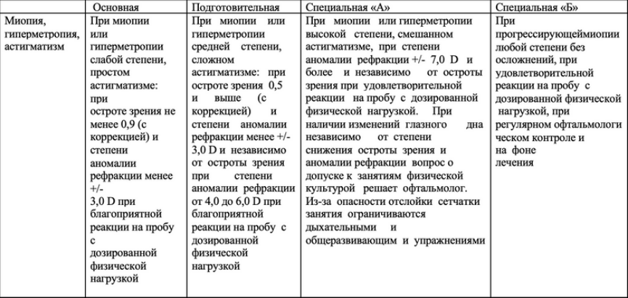 ОТВЕТ: Основная группа

37 СЛАЙД:
№ 2 Определите медицинскую группу у мальчика 11лет с бронхиальной астмы, приступы случаются 1-2 раза в год, во время цветения, отсутствует дыхательная недостаточность
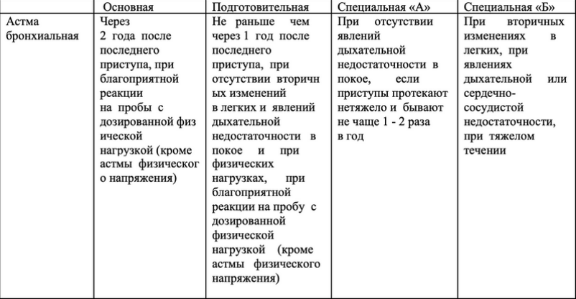
ОТВЕТ: Специальная «А»
38 СЛАЙД:
№ 3 Определите медицинскую группу у юноши 17лет с хроническим гастритом, ремиссия в течение 1,5 года

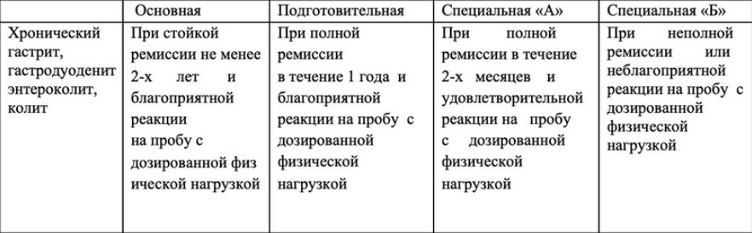

ОТВЕТ: Подготовительная

39 СЛАЙД:
Общие противопоказания
всех медицинских групп для занятий физической культурой:
- наличие жалоб на боли различной локализации, головокружение, тошноту, слабость, сердцебиение;
- острый период заболевания (повышение температуры тела, озноб, катаральные явления и др.);
- травматическое повреждение органов и тканей организма (острый период): ушиб, рана, растяжение, гематома и др.;
-опасности кровотечения (носовое кровотечение в день занятия, состояние после удаления зуба);
- выраженное нарушении носового дыхания;
- выраженная тахикардия или брадикардия (с учетом возрастно-половых нормативов).
40 СЛАЙД:
Правила оформления мед группы в поликлинике

Заключение о состоянии здоровья по результатам профилактических врачебных осмотров заносится в медицинскую карту (форма 026/у-2000) ребенка и включает диагноз (основное и сопутствующие заболевания), оценку физического и нервно-психического развития, резистентности организма, а также рекомендации по физическому воспитанию.

При комплектовании медицинских групп обучающихся для занятий физической культурой следует руководствоваться перечнем отклонений в состоянии здоровья, представленным в Приложении N 1.
Форма заполнения согласно приложению N 4 к приказу Министерства здравоохранения Российской Федерации от 10 августа 2017 г. N 514н

41 СЛАЙД: форма заполнения заключения о принадлежности несовершеннолетнего к медицинской группе для занятий физической культурой
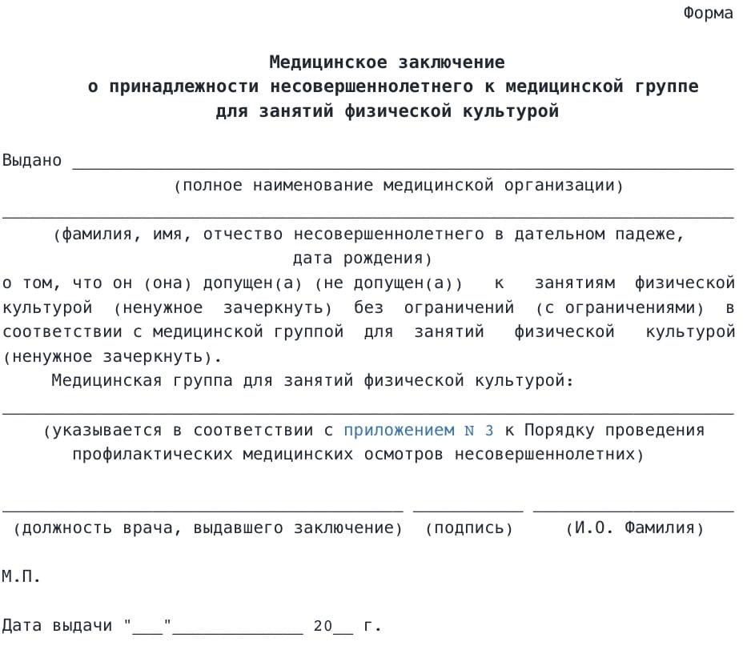

42 СЛАЙД:
Обязанность обр.учреждения формирование этих групп
Включение учащихся в специальную медицинскую группу может носить как временный, так и постоянный характер (в зависимости от вида заболевания и других отклонений в состоянии здоровья).
Перевод из специальной в подготовительную группу, а затем в основную должен производиться совместно врачом и учителем — при условии положительных результатов, полученных во время занятий в предыдущей группе.
Комплектование СМГ перед новым учебным годом должно осуществляться с учетом возраста, показателей физической подготовленности, функционального состояния и степени выраженности патологического процесса по данным медицинского обследования, проведенного в апреле-мае текущего года, и завершаться к 1 июня. Наполняемость групп — 10 — 15 человек.

43 СЛАЙД:
Списки детей с указанием диагноза медицинской группы, завизированные медицинской сестрой и врачом школы, с печатью детской поликлиники передаются директорам школ, учителям физкультуры и во врачебно-физкультурные диспансеры. Директора до 1 сентября должны оформить ходатайство в районный отдел образования (РОО) об открытии групп. На основании приказа РОО издать приказ по школе о создании специальных медицинских групп и назначении учителя в СМГ.
Медицинская группа для занятий физической культурой каждого обучающегося вносится в "Листок здоровья" классного журнала. Второй экземпляр "Листка здоровья" должен быть передан преподавателю физической культурой.

Другой подход к комплектованию групп отражен в «Программах для учащихся СМГ общеобразовательных учреждений» (2004), которые рекомендуют распределять учащихся по учебным группам в соответствии с показателями функционального состояния их организма и физической подготовленности. Из учащихся СМГ формируются три учебные группы: 1-я — 7-11 лет; 2-я — 12-14 лет; 3-я — 15-17 лет

44 СЛАЙД:

Спасибо за внимание

